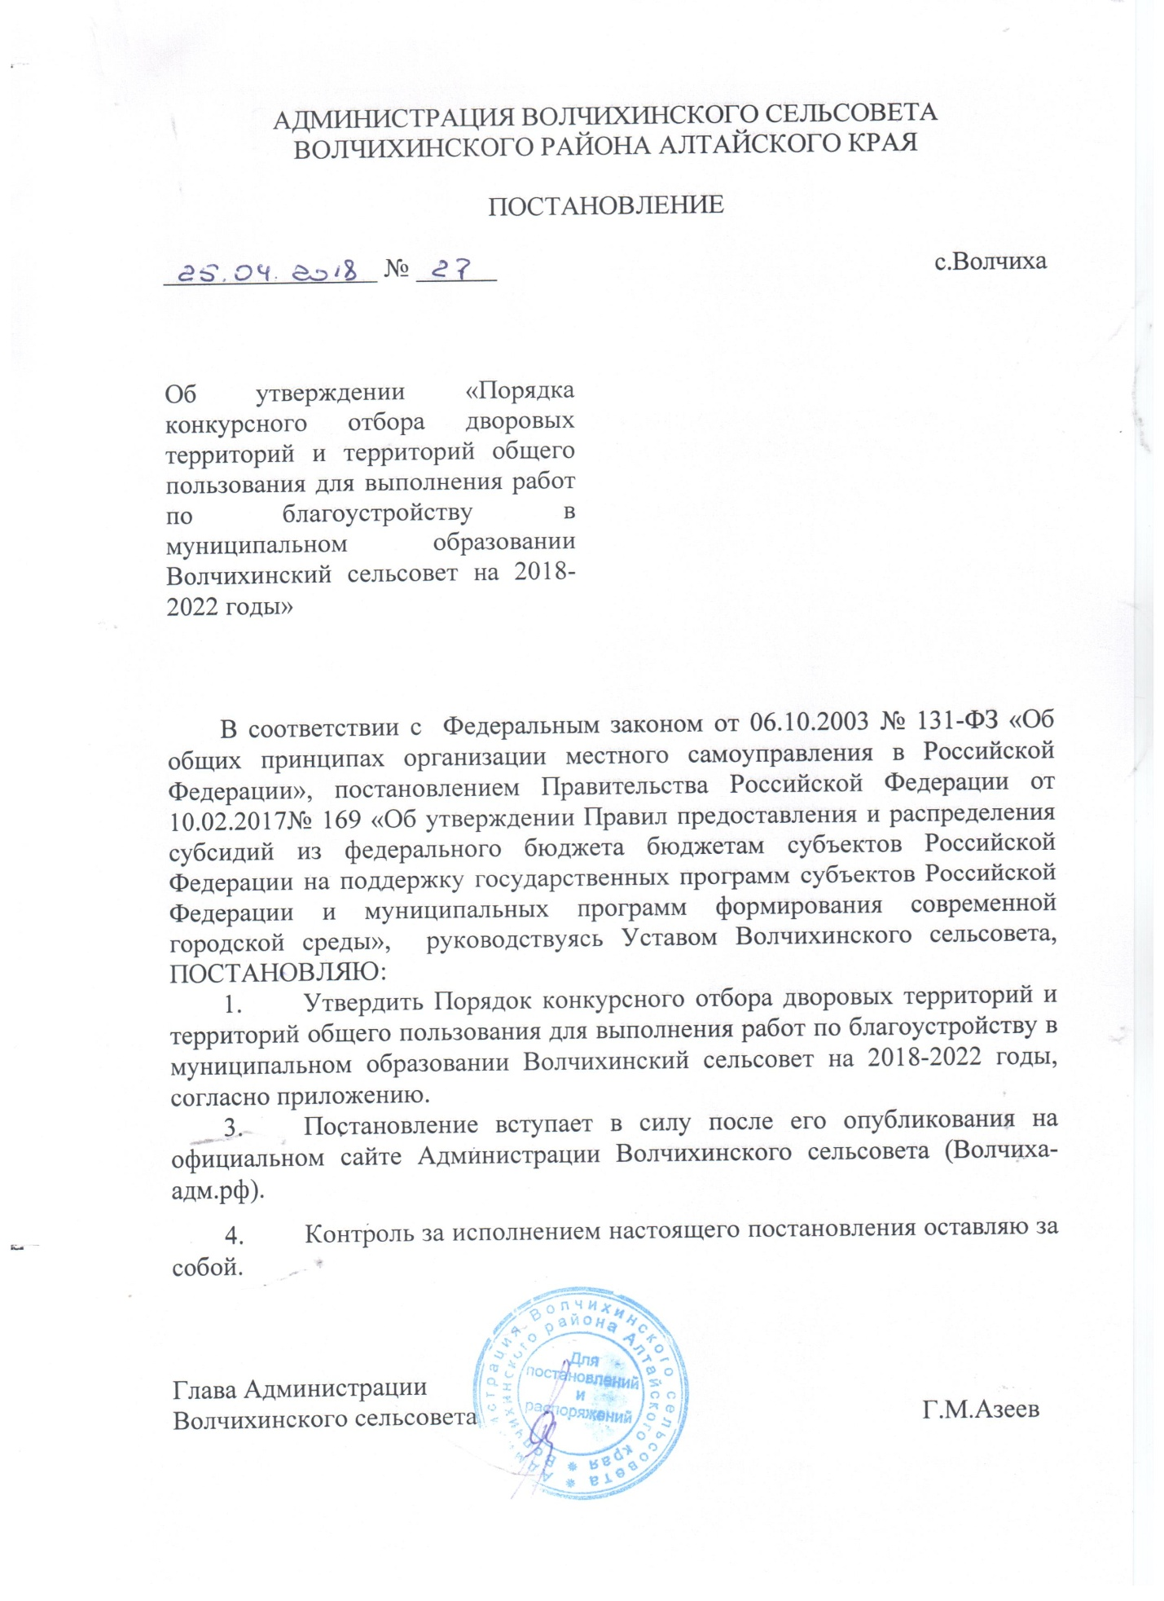

Приложение
к Постановлению Администрации
Волчихинского сельсовета
от 25.04.2018 г. № 27
Порядок
конкурсного отбора дворовых территорий и территорий общего пользования для выполнения работ по благоустройству в муниципальном образовании Волчихинский сельсовет на 2018-2022 годы.

1. Общие положения

1.1. Настоящие Порядок определяет механизм отбора дворовых территорий многоквартирных домов (далее - отбор) для включения в муниципальную программу формирования современной городской (сельской) среды на 2018-2022 годы в целях улучшения благоустройства дворовых территорий и вовлечения жителей в развитие территорий.
1.2. Организатором отбора является администрация Волчихинского сельсовета (далее – организатор отбора).
1.3. К обязанностям организатора отбора относятся:
1) опубликование на официальном сайте муниципального образования, размещенном в информационно-телекоммуникационной сети «Интернет», а также в средствах массовой информации за 5 календарных дней до начала приема заявок на участие в отборе следующей информации:
а) сроки проведения отбора заявок;
б) ответственные лица за проведение отбора заявок;
в) время и место приема заявок на участие в отборе,
2) организация приема заявок;
3) оказание консультационно-методической помощи участникам отбора;
4) организация работы Комиссии, сформированной в соответствии с Положением;
5) опубликование результатов отбора на официальном сайте муниципального образования, размещенном в информационно-телекоммуникационной сети «Интернет», а также в средствах массовой информации.

2. Условия включения дворовых территорий в муниципальную программу

2.1. В муниципальную программу могут быть включены дворовые территории при соблюдении следующих условий:
1) Общим собранием собственников помещений в многоквартирных домах принято решение по следующим вопросам:
а) об обращении с предложением по включению дворовой территории многоквартирного дома в муниципальную программу формирования современной городской (сельской) среды на 2018-2022 годы в целях софинансирования мероприятий по благоустройству;
б) выполнение в 2018-2022 годах работ по благоустройству дворовой территории многоквартирного дома, софинансируемых за счет субсидии из федерального (краевого) бюджета исходя из минимального перечня.
в) обеспечение финансового участия заинтересованных лиц (собственников помещений многоквартирного дома) при выполнении работ по благоустройству двора, которая будет определена в следующих размерах:
не менее 2% от сметной стоимости при выполнении работ по благоустройству дворовой территории по минимальному перечню.
г) обеспечение трудового участия заинтересованных лиц (собственников помещений многоквартирного дома), не требующего специальной квалификации, при выполнении работ по благоустройству дворовой территории по минимальному и дополнительному перечню;
д) обеспечение последующего содержания благоустроенной территории многоквартирного дома в соответствии с требованиями законодательства из средств собственников, вносимых в счет оплаты за содержание жилого помещения.
е) об определении лица, уполномоченного на подачу предложений, представляющего интересы собственников при подаче предложений и реализации муниципальной программы;
ж) об определении уполномоченных лиц из числа собственников помещений для участия в обследовании дворовой территории, приемке выполненных работ по благоустройству дворовой территории многоквартирного дома, в том числе подписании соответствующих актов приемки выполненных работ.
2) Многоквартирный дом, дворовую территорию которого планируется благоустроить, сдан в эксплуатацию до 2006 года и при этом не признан в установленном порядке аварийным и подлежащим сносу.
3) Бюджетные ассигнования на благоустройство дворовой территории не предоставлялись.
4) Информация, от организации, обеспечивающей управление многоквартирным домом, о том, что в период благоустройства дворовой территории, проведение капитального ремонта общего имущества многоквартирного дома, наружных коммунальных и иных сетей (коммуникаций) не будет производиться.
В случае планируемых вышеуказанных работ информация должна содержать обязательство управляющей организации в срок до 1 мая текущего года предоставить согласованный график производства работ с лицами, которые, планируют производить такие работы.
5) Отсутствуют споры по границам земельного участка.

3. Порядок подачи документов для проведения отбора заявок

3.1. Заявка на участие в отборе дворовых территорий для включения в муниципальную программу подается организатору отбора до 10 марта текущего года.
3.2. Заявки могут быть направлены по почте, в электронной форме с использованием официального сайта уполномоченного органа местного самоуправления, размещенного в информационно-телекоммуникационной сети «Интернет», а также могут быть приняты при личном приеме.
3.3. Заявка подписывается, уполномоченным собственниками лицом.
3.4. К заявке прикладываются следующие документы:
а) копия протокола общего собрания собственников помещений многоквартирных домов, отражающего решение вопросов указанных в п.п.2.1 настоящего Порядка, проведенного в соответствии со статей 44 – 48 Жилищного кодекса Российской Федерации;
б) пояснительная записка, отражающая общие сведения о дворовой территории, количество квартир, находящихся в домах, прилегающих к дворовой территории, состав элементов благоустройства, с описанием планируемых работ по благоустройству,
в) фотоматериалы, отражающие фактическое состояние дворовой территории;
г) информация об общественной деятельности собственников по благоустройству дворовой территории за последние пять лет;
д) информация организации, управляющей многоквартирным домом об уровне оплаты за жилое помещение и коммунальные услуги по состоянию на 1 января текущего года по многоквартирным домам, в отношении которых подается заявление о возмещении на благоустройство дворовой территории,
е) иные документы, необходимые для рассмотрения вопроса о включении дворовой территории в муниципальную программу.
ж) Ф.И.О. представителя (представителей) заинтересованных лиц, уполномоченных на представление предложений, согласование дизайн-проекта благоустройства дворовой территории, а также на участие в контроле за выполнением работ по благоустройству дворовой территории, в том числе промежуточном, и их приемке.
3.5. Организатор обора регистрирует заявки в день их поступления в реестре заявок в порядке очередности поступления, поставляя отметку на заявке с указанием даты, времени и порядкового номера.
3.6. В отношении одной дворовой территории может быть подана только одна заявка на участие в отбое.
3.7. Если заявка на участие в отборе подана по истечении срока приема заявок, либо предоставлены документы не в полном объеме, установленном п. 3.4 настоящего Порядка, заявка к участию в отборе не допускается. О причинах не допуска к отбору сообщается уполномоченному лицу в письменном виде не позднее трех рабочих дней со дня поступления документов.

4. Порядок оценки и отбора поступивших заявок

4.1. Комиссия по развитию городской среды, сформированная в соответствии с Положением, (далее - Комиссия) проводит отбор представленных заявок, в целях включения дворовых территорий в муниципальную программу, по балльной системе, исходя из критериев отбора, согласно приложению к настоящему порядку, в срок не более пяти рабочих дней с даты окончания срока подачи таких заявок.
4.2. Комиссия рассматривает заявки на участие в отборе на соответствие требованиям и условиям, установленным настоящими Порядком, о чем составляется протокол рассмотрения и оценки заявок на участие в отборе (далее - протокол оценки), в котором в обязательном порядке оцениваются заявки на участие в отборе всех участников отбора, с указанием набранных ими баллов.
4.3. Комиссия проводит проверку данных, представленных участниками отбора, путем рассмотрения представленного пакета документов, при необходимости выезжает на место.
4.4. Включению в муниципальную программу подлежат дворовые территории, набравшие наибольшее количество баллов на общую сумму, не превышающую размер выделенных субсидий на текущий финансовый год.
В случае, если несколько дворовых территорий наберут одинаковое количество баллов, очередность включения в программу определяется по дате подачи заявки.
4.5. Решение Комиссии оформляется протоколом, подписанным председателем, с приложением таблицы подсчета баллов, которые размещаются на официальном сайте муниципального образования.
4.6. В течение 5 рабочих дней со дня принятия муниципальной программы, заявителю направляется уведомление о включении дворовой территории в программу и предоставлении субсидии.
5. Территории общего пользования села Волчиха Волчихинского района, подлежащей благоустройству в 2018-2022 годы
5.1. Порядок представления, рассмотрения и оценки предложений граждан, организаций о включении в муниципальную программу формирования современной городской (сельской) среды на 2018-2022 годы (далее - муниципальная программа) наиболее посещаемой муниципальной территории общего пользования, подлежащей благоустройству в 2018-2022 годы (далее - территория общего пользования) определяет механизм отбора территорий общего пользования и проектов по их благоустройству.
Территория общего пользования – наиболее часто посещаемая улица, площадь, набережная и другие.
5.2. Отбор проводится в целях улучшения инфраструктуры села, вовлечения жителей в благоустройство общественных пространств.
5.3. Организатором отбора является уполномоченный орган местного самоуправления (далее – организатор конкурса).
5.3.1. К обязанностям организатора отбора относятся:
1) опубликование на официальном сайте муниципального образования, информации об отборе наиболее посещаемой муниципальной территории общего пользования подлежащей благоустройству, в которой в обязательном порядке отражается:
настоящее и будущее территории общего пользования, среди которых проводится отбор:
а) характеристика, описание (текстовое, графическое) территории в настоящее время, место расположения (адрес), анализ существующих сценариев использования, анализ проблем, анализ ценностей и потенциала территории, задачи по развитию территории;
б) характеристика, описание (текстовое, графическое), планируемые сценарии использования территории по результатам работ по благоустройству согласно муниципальной программе;
размер средств предусмотренный на реализацию проекта по благоустройству наиболее посещаемой муниципальной территории общего пользования;
сроки проведения отбора;
ответственные лица;
порядок участия граждан и организаций в отборе;
2) проведение опроса граждан и выбор территории общего пользования;
3) организация обсуждения и выработки проектов благоустройства территории общего пользования;
4) организация работы Комиссии, сформированной в соответствии с Положением;
5) опубликование результатов отбора территории и выработанного проекта его благоустройства на официальном сайте муниципального образования, размещенном в информационно-телекоммуникационной сети «Интернет», а также в средствах массовой информации.

6. Условия включения наиболее посещаемой муниципальной территории общего пользования в муниципальную программу

6.1. В муниципальную программу включаются наиболее посещаемые территории общего пользования, выявленные по результатам опроса граждан.
6.2. Отбор проводится между территориями общего пользования, расположенными в границах поселения относящихся к общему имуществу собственников многоквартирных домов и территориям, не находящимся в федеральной собственности, собственности субъектов Российской Федерации и (или) пользовании юридических и (или) физических лиц.
6.3. Возможны следующие направления благоустройства мест общего пользования:
размещение малых архитектурных форм (элементы монументально-декоративного оформления, устройства для оформления мобильного и вертикального озеленения, водные устройства, городская мебель, игровое, спортивное, осветительное оборудование);
установка (ремонт) объектов культурного наследия (памятников истории и культуры), находящихся в собственности поселения, благоустройство прилегающей к ним территории;
приведение в надлежащее состояние тротуаров, скверов, парков, уличного освещения;
высадка деревьев и кустарников (озеленение).

7. Порядок проведения отбора территории общего пользования

7.1. В течение 10 дней после опубликования информации, предусмотренной подпунктом 5 пункта 5.3.1. настоящего Порядка, граждане осуществляют электронное голосование за конкретную территорию общего пользования, участвующую в отборе для включения в муниципальную программу в целях благоустройства. На сайте также должна быть предоставлена возможность, предложить иную территорию, по которой также проводится голосование.
7.2. Гражданин, юридическое лицо вправе осуществить поддержку выбранной территории, заполнив заявление о поддержке, согласно приложению к настоящему Порядку, и направив их организатору отбора по почте либо в электронной форме с использованием официального сайта, либо переданы на личном приеме.
7.3. По окончании голосования, Комиссия по развитию городской (сельской) среды, оценивая в совокупности поданные голоса за каждую территорию и поступившие заявки о поддержке определяет территорию общего пользования, подлежащую включению в муниципальную программу. Решение комиссии подлежит размещению на официальном сайте.

8. Разработка проекта благоустройства территории общего пользования

8.1. В течение 25 дней, после принятия решения об отборе конкретной территории в соответствии с пунктом 7.3 настоящего порядка, организатор отбора собирает предложения по проекту благоустройства данной территории и проводит общественное обсуждение всех предложений в целях выработки решения, учитывающего интересы различных групп.
8.2. При необходимости возможно проведение рейтинг - голосование, в порядке предусмотренном для отбора территории общего пользования, по проектам благоустройства территории включенной в программу.
8.3. Подведение итогов обсуждения и выбор проекта благоустройства в целях его реализации осуществляется Комиссией, решение которой подлежит опубликованию на официальном сайте муниципального образования.

Приложение№1
к порядку конкурсного отбора
дворовых территорий
общего пользования для выполнения работ по
благоустройству в муниципальном
образовании Волчихинский
сельсовет на 2018-2022 годы

Заявление
о поддержке благоустройства наиболее посещаемой территории общего пользования

Я ________________________________________________________
(ФИО гражданина/ руководителя организации)
____________________________________________________________
(контактные данные: адрес, телефон)

поддерживаю проект по благоустройству _____________________________ ,
(указание наименования территории)

Готов(ы) принять непосредственное участие в выполнении __________
_________________________________________________________________ .
(вид работ)
Готов оказать финансовую поддержку данного проекта по благоустройству в размере _______________ рублей.

____________ ________
Подпись Дата

В соответствии с Федеральным законом от 27.07.2006 N 152-ФЗ "О персональных данных" даю местной администрации __________ согласие на обработку моих персональных данных, включая выполнение действий по сбору, записи, систематизации, накоплению, хранению, уточнению (обновлению, изменению), извлечению, обезличиванию, блокированию, удалению, использованию моих персональных данных, необходимых для внесения в информационные системы в целях подготовки и реализации муниципальной программы.

____________ ________
Подпись Дата

Приложение №2
к порядку
конкурсного отбора дворовых территорий и территорий общего пользования для выполнения работ по благоустройству в муниципальном образовании Волчихинский сельсовет на 2018-2022 годы

№ | Критерии отбора | Баллы
Технические критерии
1 | Срок ввода в эксплуатацию многоквартирного дома  от 10 до 15 лет  от 16 до 25 лет  от 26 до 35 лет  свыше 35 лет | 1  3  5  6
2 | Выполнение работ по капитальному ремонту общего имущества многоквартирного дома в текущем году  (при наличии договора на СМР) | 2
3 | Предоставление копии кадастрового паспорта на дворовую территорию* | 2
4 | Отсутствие кадастрового паспорта на дворовую территорию | 1
Организационные критерии
5 | Доля голосов собственников, принявших участие в голосовании по вопросам повестки общего собрания собственников помещений | 67% - 5  70% - 6  80% - 7  90% - 8  100%- 9
6 | Участие собственников в благоустройстве территории за последние пять лет (проведение субботников, участие в конкурсах на лучший двор, разбивка клумб и т.п.) | До 10 баллов
7 | Избрание и деятельность совета многоквартирного дома согласно ст. 161.1 Жилищного кодекса РФ ** | 2  3
8 | В многоквартирном доме выбран и реализован способ управления товарищество собственников жилья (жилищный кооператив или иной специализированный потребительский кооператив) | 3
9 | Количество квартир в домах, прилегающих к дворовой территории:  до 50  от 51 до 100  от 101 до 150  от 151 до 200  свыше 201 | 2  3  4  5  7
Финансовые критерии
10 | Доля финансового участия собственников помещений по минимальному перечню работ | 2% - 0  более 3% - 3  более 5% - 5
11 | Доля финансового участия собственников помещений по дополнительному перечню работ | 20% - 0 баллов  более 20% - 1 баллов  более 30% - 3 баллов
12 | Наличие принятого решения по доли финансового участия иных заинтересованных лиц (спонсоры) | Балльная оценка соответствует округленному до целого числа значению процента софинансирования
13 | Уровень оплаты за жилое помещение и коммунальные услуги в зависимости от среднего уровня оплаты за жилое помещение коммунальные услуги по муниципальному образованию *** | средний по МО - 0  выше среднего на 0,1% - 1  выше среднего на 0,2 % - 2  выше среднего на 0,3% -3
Примечание:
* Запрашивается органом местного самоуправления в рамках межведомственного взаимодействия.
** Подтверждается копией протокола общего собрания собственников помещений многоквартирного дома.
В случае, если решение об избрании совета многоквартирного дома собственниками помещений не принято или соответствующее решение не реализовано, и такое решение принято на общем собрании, которое было созвано органом местного самоуправления - количество баллов составляет 2.
*** При уровне оплаты за жилое помещение и коммунальные услуги ниже среднего по муниципальному образованию комиссия отклоняет такие предложения для включения в муниципальную программу отбора.

